Aula: Características fonéticas da fase 2 (Célia Lopes e Leonardo Marcotulio)

Fase 2 – Invasão germânica (os suevos e os visigodos – séculos V e VIII) (VOCALISMO)

- Do latim imperial aos falares românicos (Teyssier, 2001, p.13-14)

. Delineamento de certas fronteiras linguísticas: GP x Castelhano

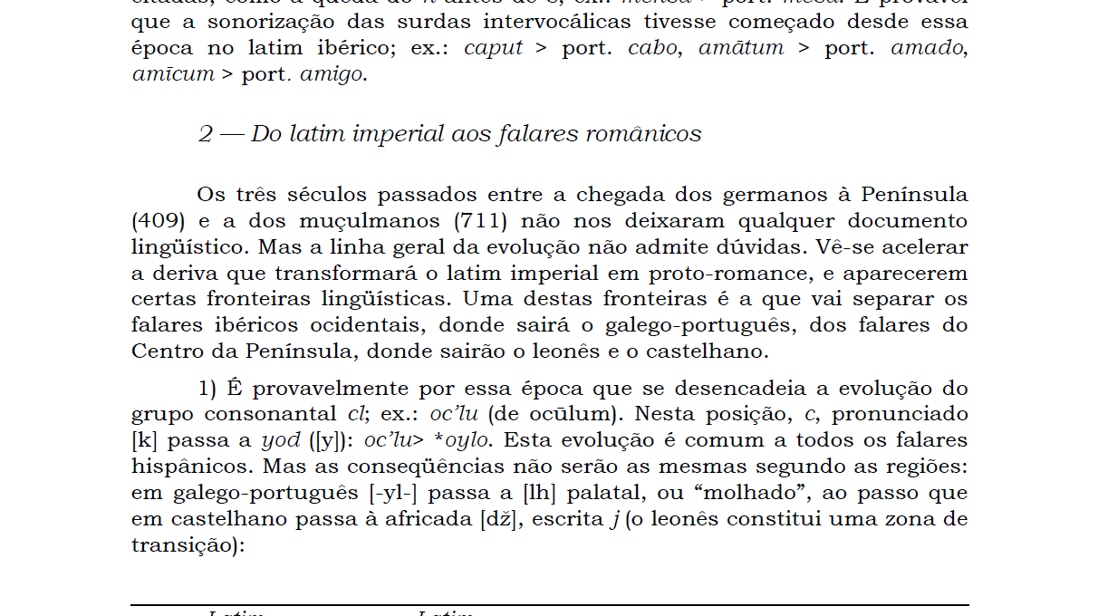
(Teyssier, 2001, p. 13)

- Vogais abertas advindas das breves latinas:

Galego-português (GP):

c. pĕdem (LC) | p/ɛ/de (LV) | pé (GP)
d. dĕcem (LC) | d/ɛ/ce (LV) | dez (GP)
e. nŏvem (LC) | n/ɔ/ve (LV) | nove (GP)
g. fŏrtem (LC) | f/ɔ/rte (LV) | forte (GP)
(Teyssier, 2001:15)
- Vogais abertas advindas das breves latinas:

Castelhano:

a. pĕtra > p/ɛ/tra (LV / GP) > p/ɛɛ/tra (cast.) > piedra (cast.)
b. nŏve > n/ɔ/ve (LV / GP) > n/ɔɔ/ve (cast.) > nueve (cast.)

c. pĕdem (LC) | p/ɛ/de (LV) | pé (GP) | pie (cast.)
d. dĕcem (LC) | d/ɛ/ce (LV) | dez (GP) | diez (cast.)
e. nŏvem (LC) | n/ɔ/ve (LV) | nove (GP) | nueve (cast.)
g. fŏrtem (LC) | f/ɔ/rte (LV) | forte (GP) | fuerte (cast.)
(Teyssier, 2001:15)
- Vogais abertas advindas das breves latinas:

Galego-português (GP): manutenção das abertas

Castelhano: ditongação

a. pĕtra > p/ɛ/tra (LV / GP) > p/ɛɛ/tra (cast.) > piedra (cast.)
b. nŏve > n/ɔ/ve (LV / GP) > n/ɔɔ/ve (cast.) > nueve (cast.)

c. pĕdem (LC) | p/ɛ/de (LV) | pé (GP) | pie (cast.)
d. dĕcem (LC) | d/ɛ/ce (LV) | dez (GP) | diez (cast.)
e. nŏvem (LC) | n/ɔ/ve (LV) | nove (GP) | nueve (cast.)
g. fŏrtem (LC) | f/ɔ/rte (LV) | forte (GP) | fuerte (cast.)
(Teyssier, 2001:15)

(2) Grupo <cl> medial:

Galego-português (GP)

a. ocŭlum > oc’lu- > *o/j/lo

b. ocŭlum (LC) | oc’lu (LV) | olho (GP)
c. auricŭla (LC) | orec’la (LV) | orelha (GP)
(Teyssier, 2001:13)

(2) Grupo <cl> medial:

Castelhano: africada /L/

a. ocŭlum > oc’lu- > *o/j/lo

b. ocŭlum (LC) | oc’lu (LV) | olho (GP) | ojo (cast.)
c. auricŭla (LC) | orec’la (LV) | orelha (GP) | oreja (cast.)
(Teyssier, 2001:13)

(2) Grupo <cl> medial: vocalização do /k/ e palatalização

Galego-português (GP): palatal /λ/ ou “molhada”

Castelhano: africada /L/

a. ocŭlum > oc’lu- > *o/j/lo

b. ocŭlum (LC) | oc’lu (LV) | olho (GP) | ojo (cast.)
c. auricŭla (LC) | orec’la (LV) | orelha (GP) | oreja (cast.)
(Teyssier, 2001:13)

(3) Grupo <ct> medial:

Galego-português (GP)

a. nocte > *no/j/te

b. nocte (LC) | *no/j/te (LV) | noite (GP)
c. lectu (LC) | *le/j/to (LV) | leito (GP)
d. lacte (LC) | *la/j/te (LV) | leite (GP)
e. factu (LC) | *fa/j/to (LV) | feito (GP)
(Teyssier, 2001:14)

(3) Grupo <ct> medial:

Castelhano

a. nocte > *no/j/te

b. nocte (LC) | *no/j/te (LV) | noite (GP) | noche (cast.)
c. lectu (LC) | *le/j/to (LV) | leito (GP) | lecho (cast.)
d. lacte (LC) | *la/j/te (LV) | leite (GP) | leche (cast.)
e. factu (LC) | *fa/j/to (LV) | feito (GP) | hecho (cast.)
(Teyssier, 2001:14)

(3) Grupo <ct> medial: vocalização e palatalização
Galego-português (GP): mantém a vocalização do /k/ do grupo <ct>

Castelhano: africada /tS/

a. nocte > *no/j/te

b. nocte (LC) | *no/j/te (LV) | noite (GP) | noche (cast.)
c. lectu (LC) | *le/j/to (LV) | leito (GP) | lecho (cast.)
d. lacte (LC) | *la/j/te (LV) | leite (GP) | leche (cast.)
e. factu (LC) | *fa/j/to (LV) | feito (GP) | hecho (cast.)
(Teyssier, 2001:14)

(Teyssier, 2001, p.14)

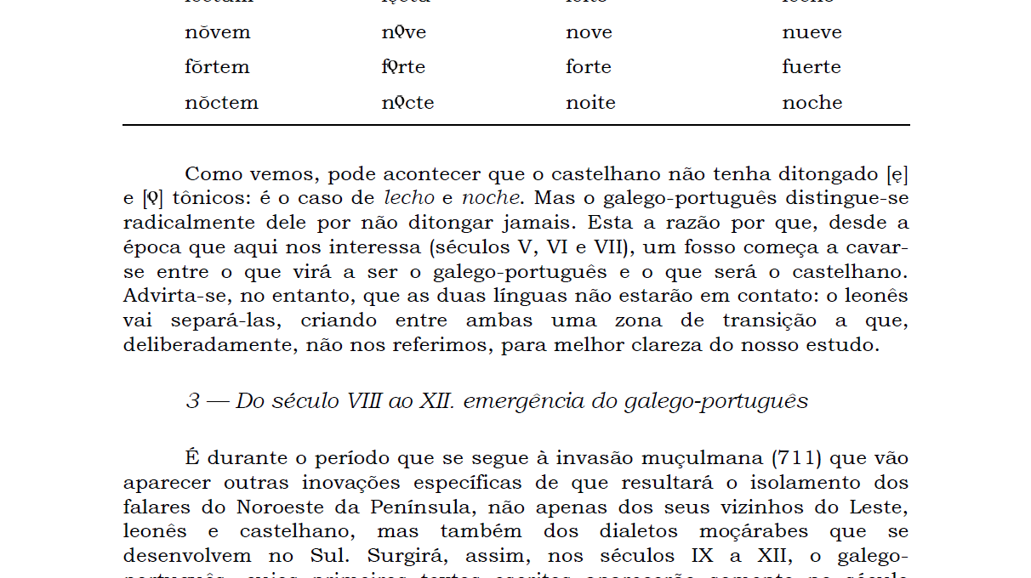

(Castro, 1991, p.148)

(Castro, 1991, p. 149)

Pronunciado como /L/ ainda.
Pronunciado como /L/ ainda.

